DÁRKOVÝ CERTIFIKÁT

Chcete věnovat tuto akci někomu jinému jako dárek?

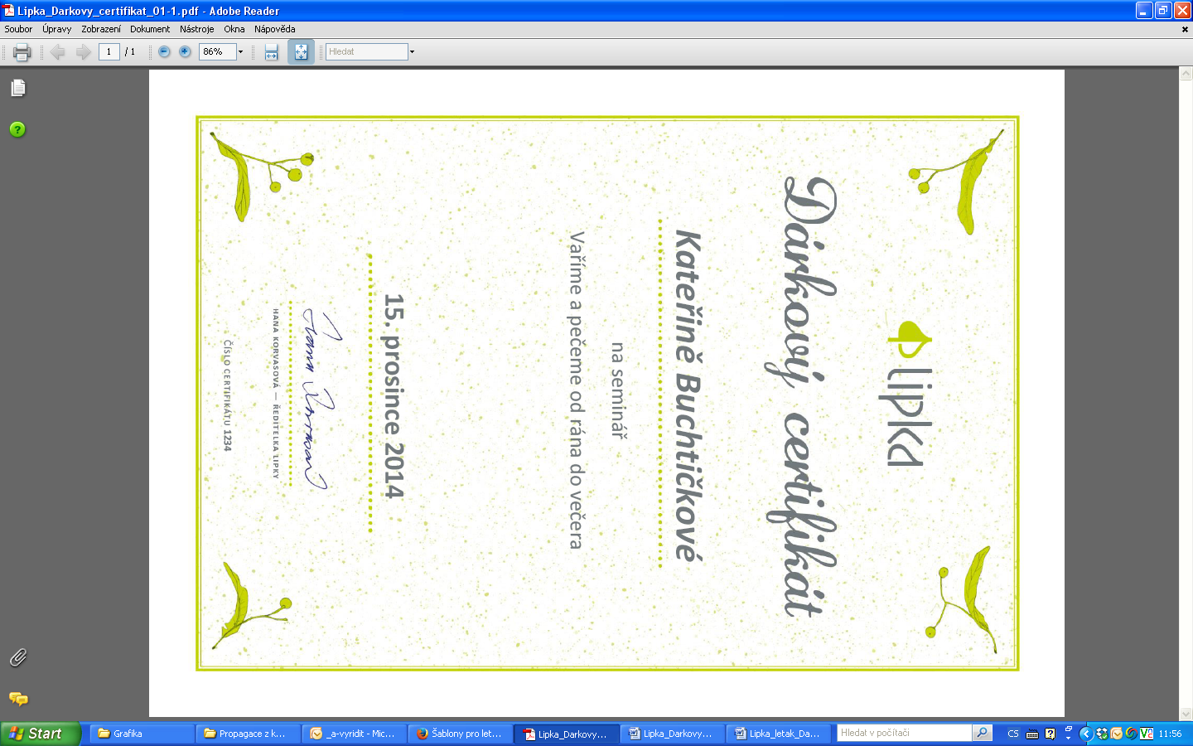
Kontaktujte prosím
Elišku Crhákovou
- E-mail: eliska.crhakova@lipka.cz
- Telefon: 543 211 264; 720 995 927
a dohodněte se na podrobnostech!

- Dárkový certifikát je možné vystavit pouze na konkrétní akci (kurz, seminář).
- Certifikát můžete dostat elektronicky ve formátu pdf anebo fyzicky – výtisk zašleme na dohodnutou adresu poštou.

